关于归还国家助学贷款的流程

1、进入“国家开发银行助学贷款信息网”；网址：http://www.csls.cdb.com.cn/page.do?targetPage=/portal/Index.jsp

2、在页面中选择高校或者生源地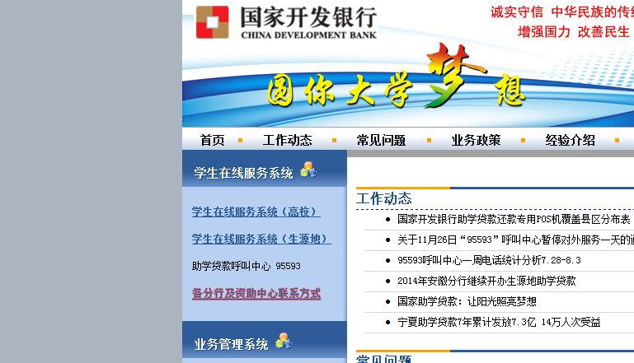

3、点击继续浏览此页
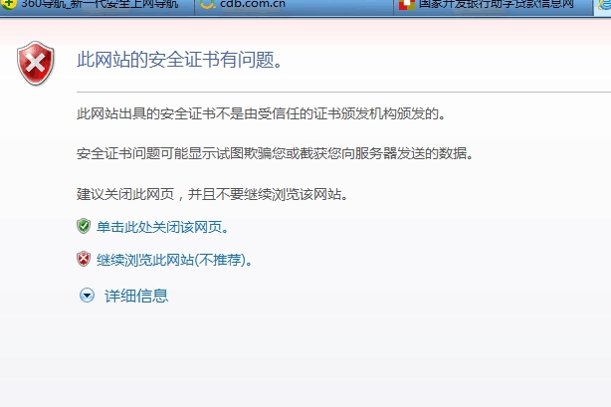
4、登陆在线服务系统，初始密码为身份证出生年月日的八位数字。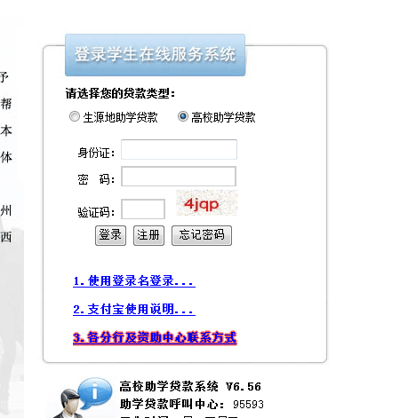
5、登陆成功后即可申请提前还款以及查询个人的支付宝账号和密码。
6、申请提前还款成功后即时将足够金额存入支付宝内，或到财务处419房间刷卡还款，国家开发银行在我院设有pos机。（注：只有申请提前还款成功的学生方可刷卡。）
7、请2012级毕业生尽量于2016年6月30日前将国家助学贷款归还完毕，从2016年7月1日其将个人负担利息。
8、（重要信息）如2012级毕业生不能在6月30日前归还国家助学贷款，请于2016年6月12日前登陆国家开发银行在线服务系统做毕业确认处理，每位贷款学生都必须上网做毕业确认。否则将会对个人利益造成损失，特别是考上研究生的贷款学生，请做延期申请。

2016年6月6日

